**Спецификация атомарных действий, входящих в состав неатомарного действия для решения задачи.**

**Задача: “Нахождение длины круга”**

**Агент генерации значений выражений**

Данный агент генерирует значения выражений структуры в память по логическим правилам.

**Имя класса действия агента:**

*action_generate_values_expressions*

**Параметры:**

1. *rules_set* – набор логических правил для агента
2. *input_structure –* входная структура

**Ход работы агента:**

* Агент вызывается интерпретатором неатомарного действия
* В качестве первого аргумента агент принимает узел входной структуры, а в качестве второго - логические правила.
* На данном этапе неизвестна цель работы агента, следовательно, вызов логического вывода обернут в действие action_generate_values_expressions. Ролевые отношения определяют порядок действий.

**Агент, находящий длину круга.**

На данном этапе предлагается использовать для своего агента scl-machine.

Аргументы:

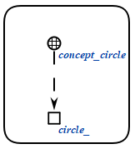

* *target_tamplate*:
* *formulas_set:* Применяется лабораторная работа №3 для нахождения длины:

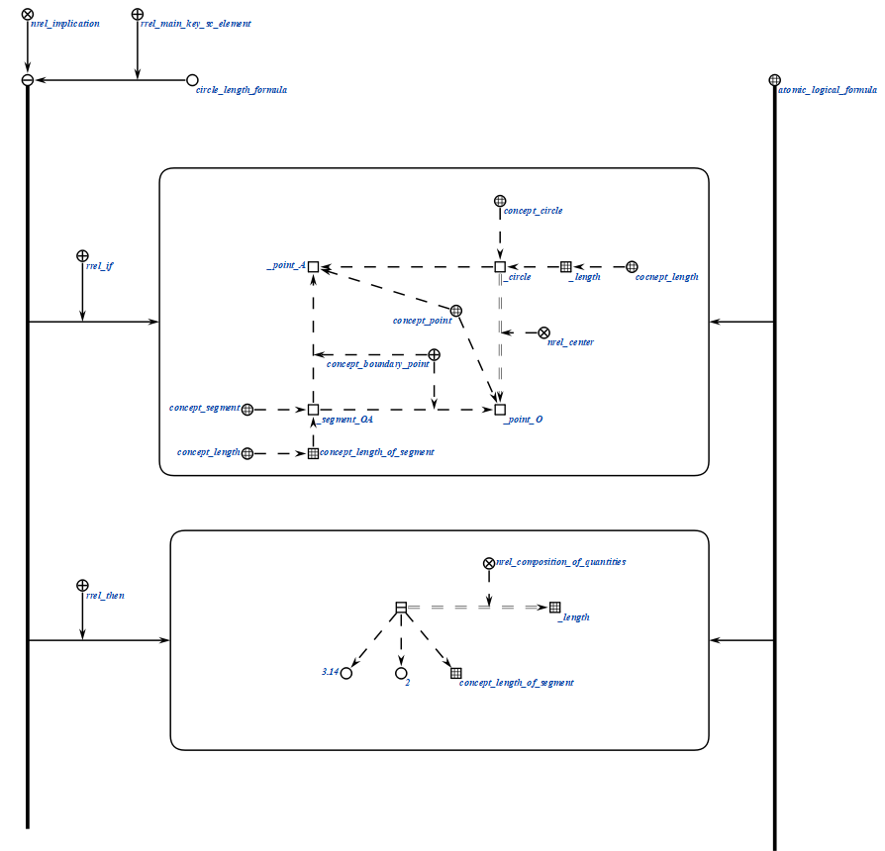

* *arguments: 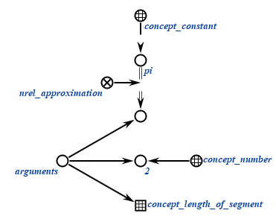*
* *input_structure:* Применяется лабораторная работа №1:

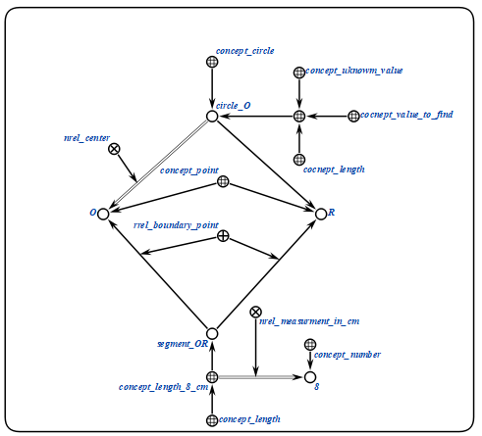

**Имя класса действия агента:**

*action_calculate_value_to_find*

**Ход работы агента:**

* В качестве входных параметров передаются input_structure. Агент находит длину круга. Ответом является значение типа Float.

**Пример**

Пример входной структуры:

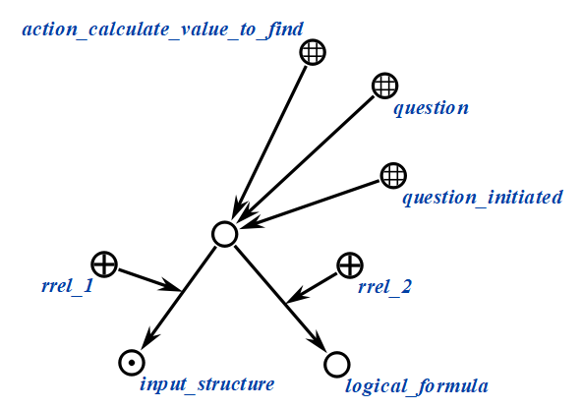

Пример выходной структуры:

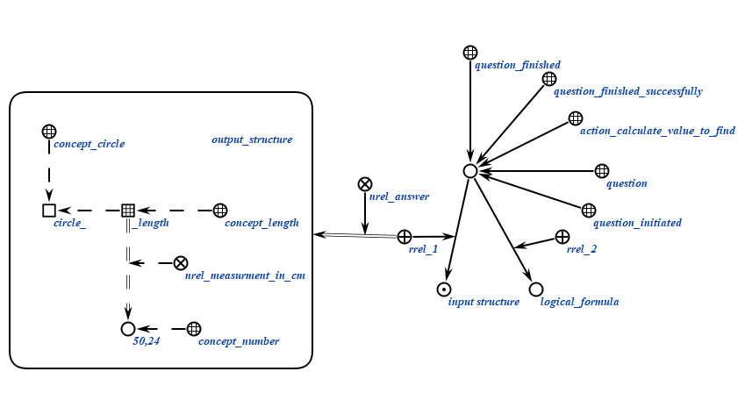

**Результат**

Возможные результаты:

* SC_RESULT_OK - агент успешно находит сущность, получает ответ на вопрос;
* SC_RESULT_ERROR -  внутренняя ошибка.